**The World**（**0701-0715**）材料分析和教学目标：

本次选用《读者文摘》澳洲版、《新闻周刊》、《连线》、《国家地理》和BBC五家外媒不同话题的新闻为材料，通过语法填空、阅读理解、分析长难句、翻译句子、听力填空和词汇拓展等方式，让读者从多角度提升学习兴趣，提高分析句子、运用词块和听力能力。外媒英语新闻可以让读者体验真实语境下的语言运用，拓展学生的国际视野，了解时事，逐步提升跨文化沟通能力，形成正确的世界观、人生观和价值观。

**教学思路：**

**Part 1: News Report 1 《读者文摘》澳大利亚版 2022年6月刊 10页**

**Bringing Stars To The Eyes Of Students**

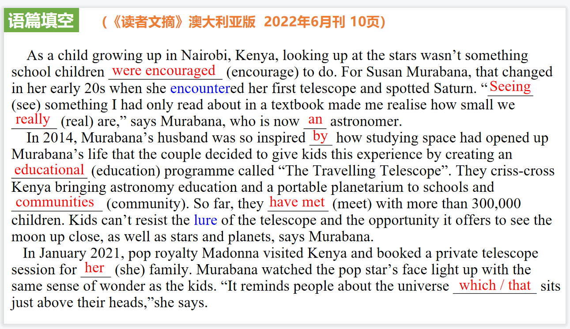

【设计意图】通过语篇填空的形式帮助学生理解新闻的主要内容，同时训练语言语法的运用能力：在语篇的视角下如何正确使用所给词汇，根据语法规则确定词汇的正确形式，使得文章通顺，激活学生的思维和语言。该新闻主题语境是关于“人与社会”中“公益事业与志愿服务”这一子主题，通过学习让学生了解Murabana为肯尼亚孩子引进天文学教育的感人事迹。

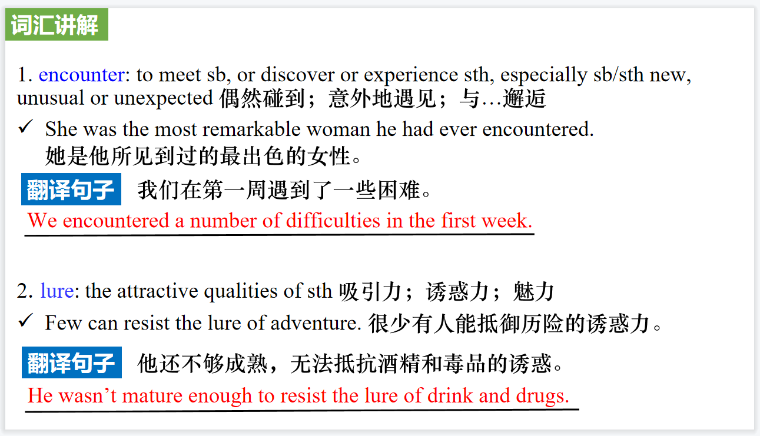

【设计意图】对文本中的词汇进行解读，并通过翻译句子对其进行巩固。

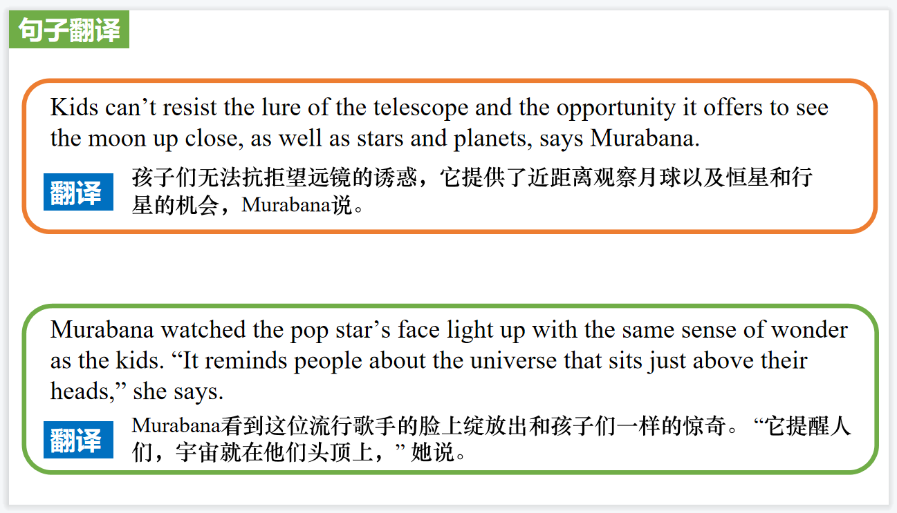

【设计意图】对文中的两个句子进行翻译练习，对其中单词、词组、句法进行巩固并关注句子结构。

**Part 2: News Report 2 《新闻周刊》 2022年7月1日刊 61页**

**A Good Guy Movie Star Steps Into the Shadows**

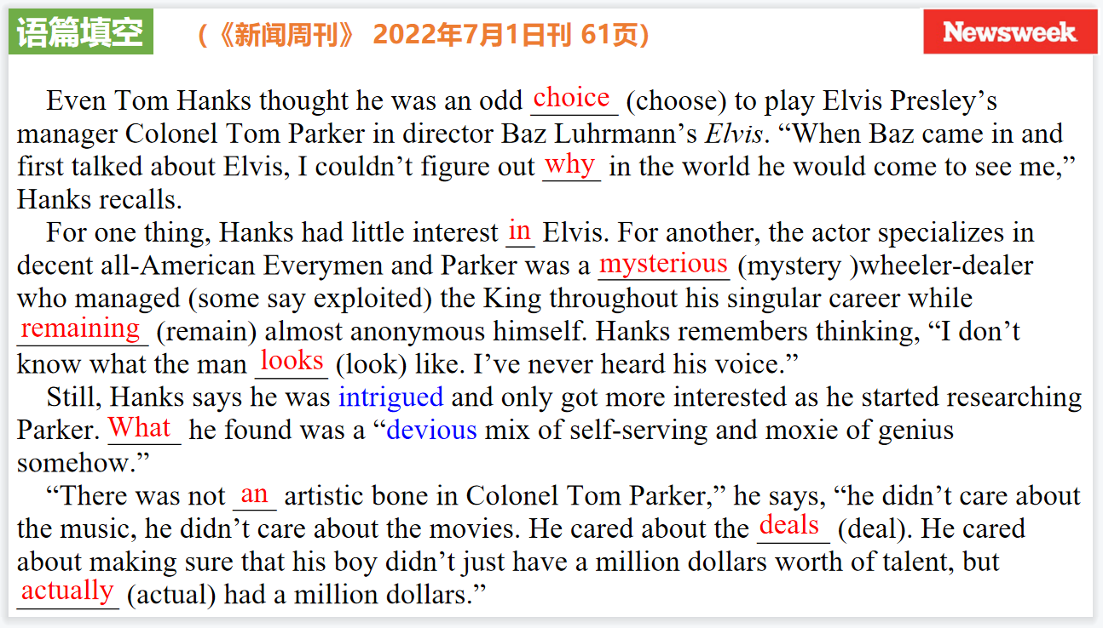

【设计意图】通过语篇填空的形式帮助学生理解新闻的主要内容，同时训练语言语法的运用能力：在语篇的视角下如何正确使用所给词汇，根据语法规则确定词汇的正确形式，使得文章通顺，激活学生的思维和语言。该新闻主题语境是关于“人与社会”中“影视、音乐等领域的概况及其发展”这一子主题，通过学习让学生了解著名影星汤姆·汉克斯出演猫王经纪人的具体情况。

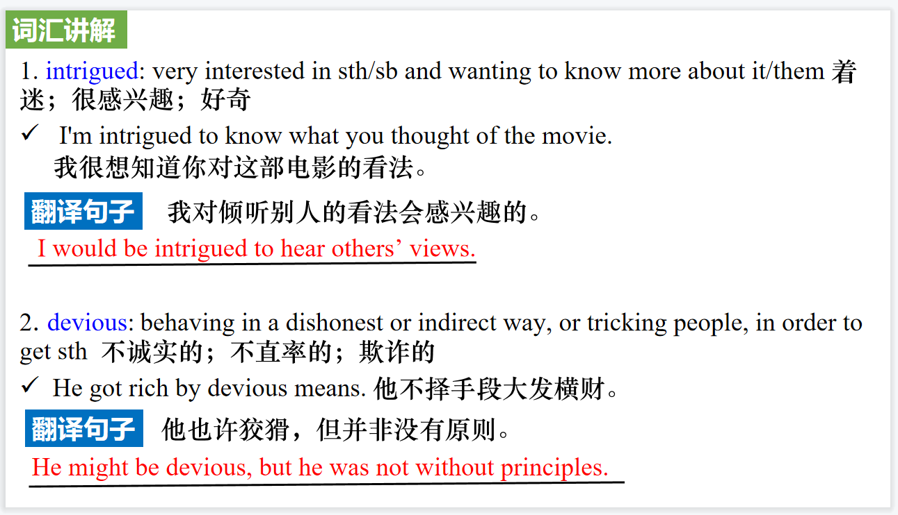

【设计意图】对文本中的词汇进行解读，并通过翻译句子对其进行巩固。

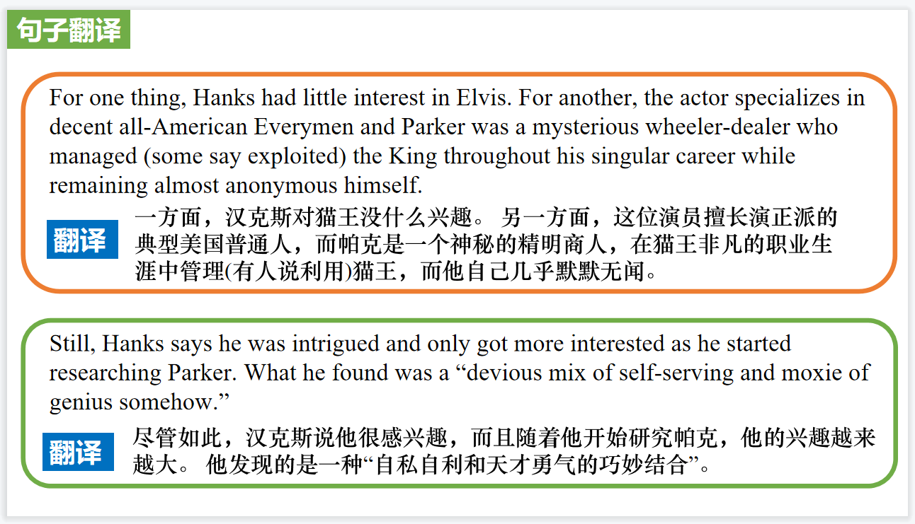

【设计意图】对文中的两个句子进行翻译练习，对其中单词、词组、句法进行巩固并关注句子结构。

**Part 3: News Report 3 《连线》2022年7月1日 23页**

**ELECTRIC SKIN: THE ULTIMATE WEARABLE TECH**

**电子皮肤: 终极可穿戴技术**

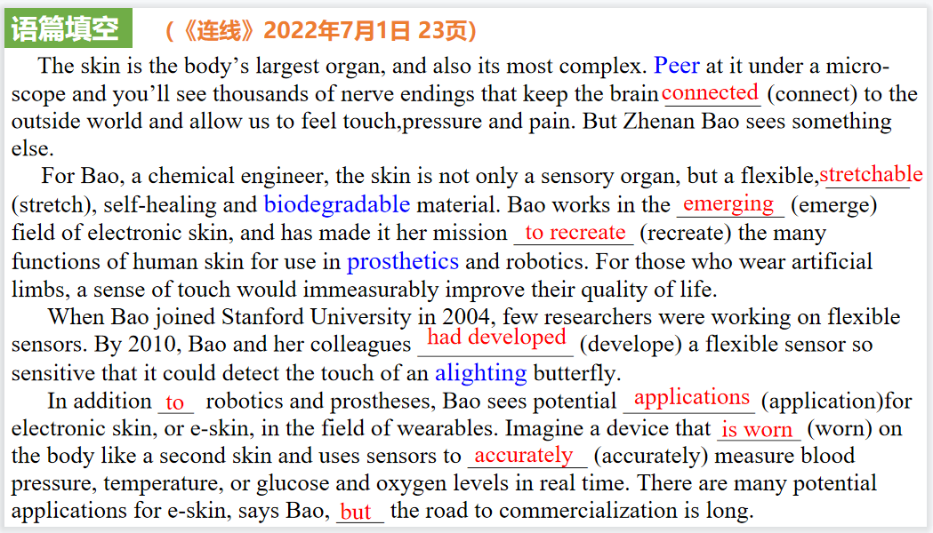

【设计意图】通过语篇填空的形式帮助学生理解新闻的主要内容，同时训练语言语法的运用能力：在语篇的视角下如何正确使用所给词汇，根据语法规则确定词汇的正确形式，使得文章通顺，激活学生的思维和语言。该新闻主题语境是关于“人与社会”中“科技发展语信息技术创新，科学精神，信息安全”这一子主题，通过学习让学生了解科技发展会在不同层面提高人类生活。

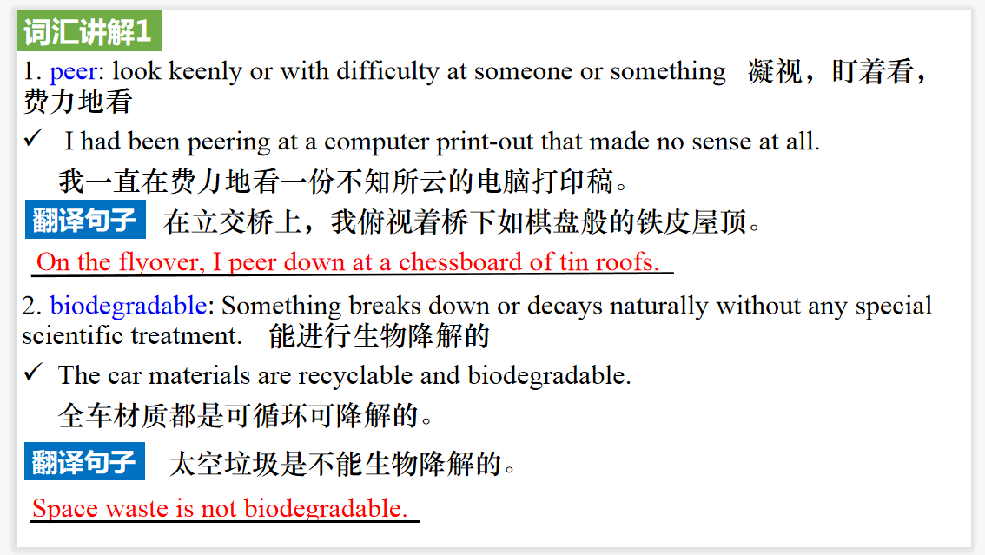

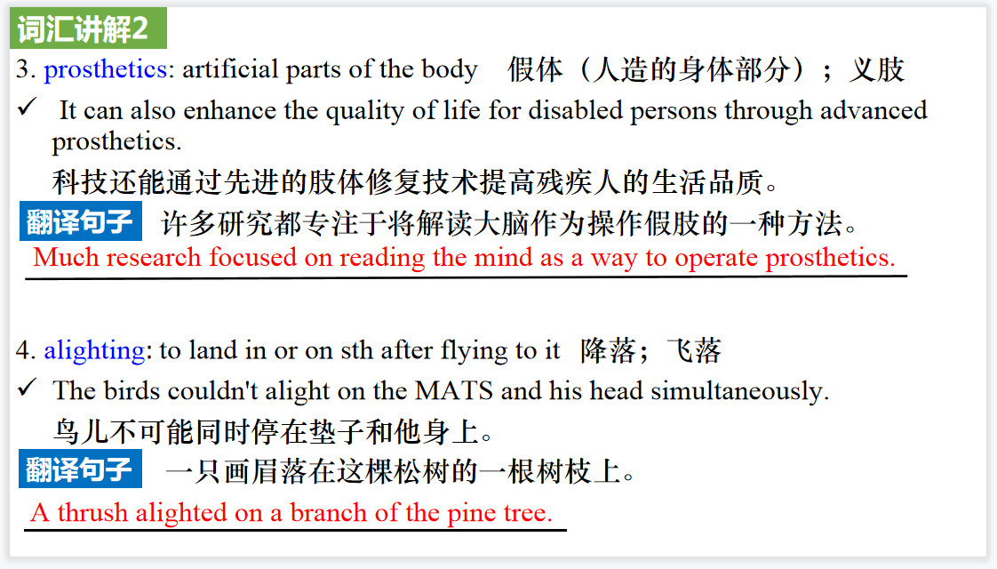

【设计意图】对文本中的词汇进行解读，并通过翻译句子对其进行巩固。

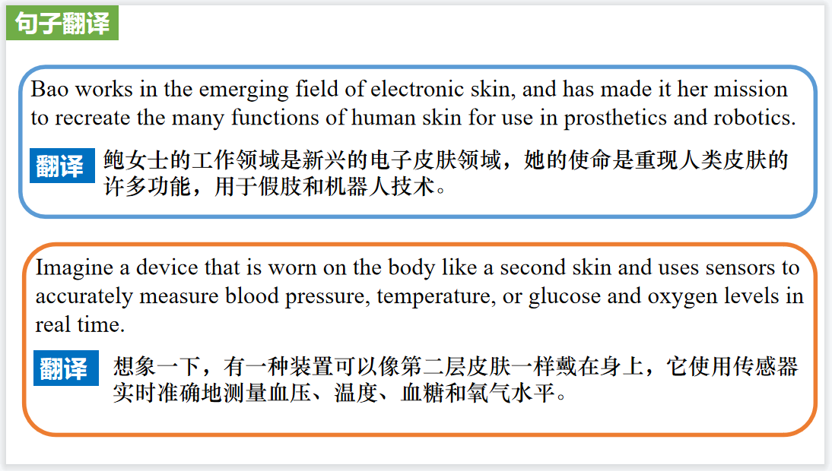

【设计意图】对文中的两个句子进行翻译练习，对其中单词、词组、句法进行巩固并关注句子结构。

**Part 4: News Report 4 《国家地理》2022年7月刊 19页**

**Too Many Mouths? 蟾蜍的自相残杀**

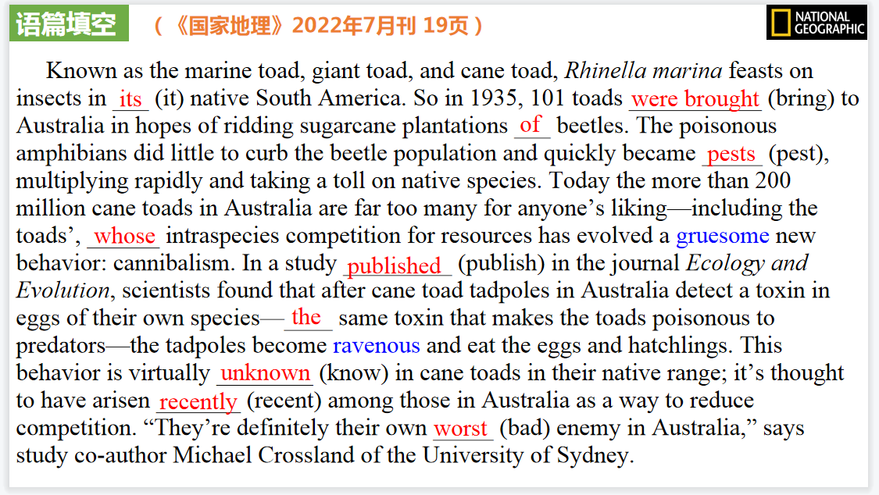

【设计意图】通过语篇填空的形式帮助学生理解新闻的主要内容，同时训练语言语法的运用能力：在语篇的视角下如何正确使用所给词汇，根据语法规则确定词汇的正确形式，使得文章通顺，激活学生的思维和语言。该新闻主题语境是关于“人与自然”中“人与动植物”这一子主题，通过学习让学生了解外来入侵物种对当地环境的危害。

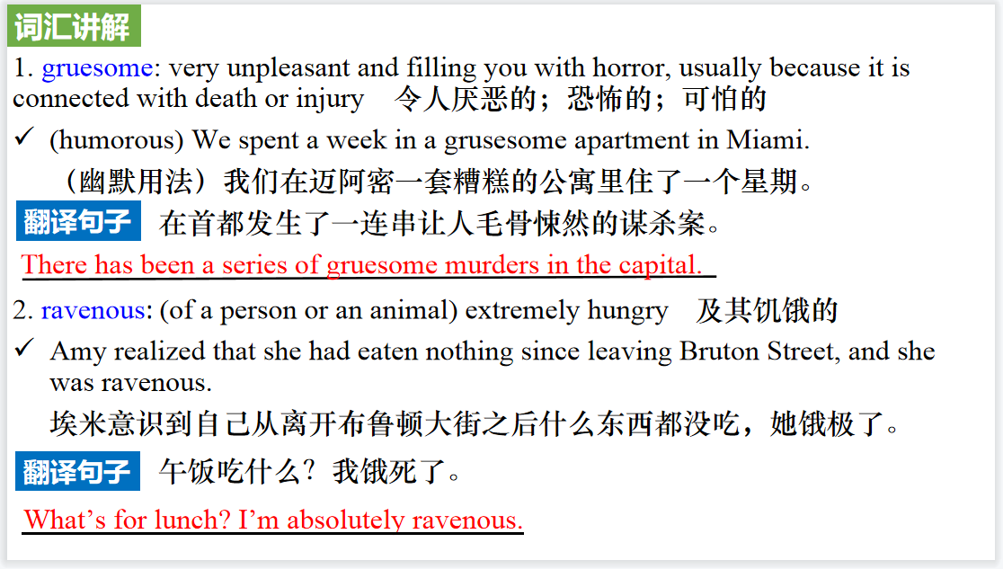

【设计意图】对文本中的词汇进行解读，并通过翻译句子对其进行巩固。

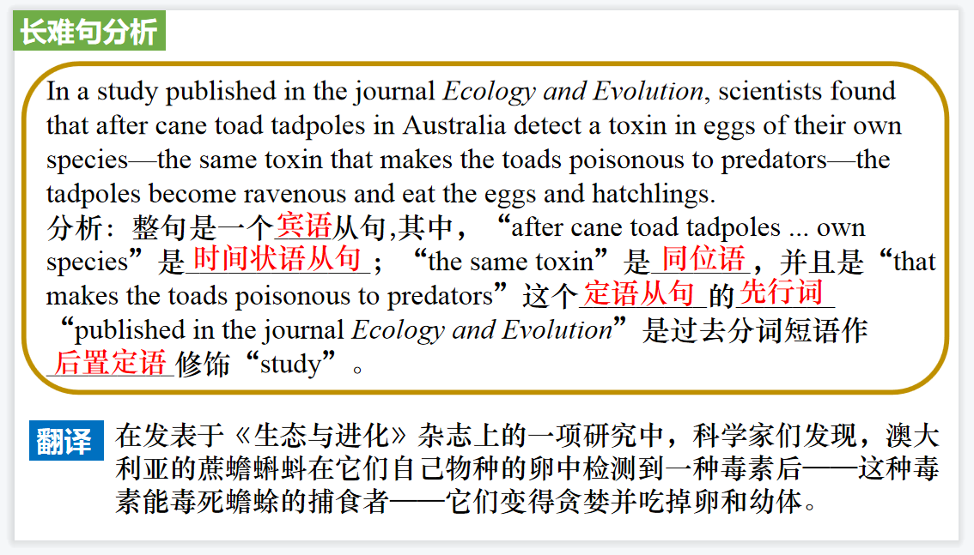

【设计意图】长难句始终是很多学生过不了的坎，通过长难句的分析帮助学生提升分析句子结构的能力。

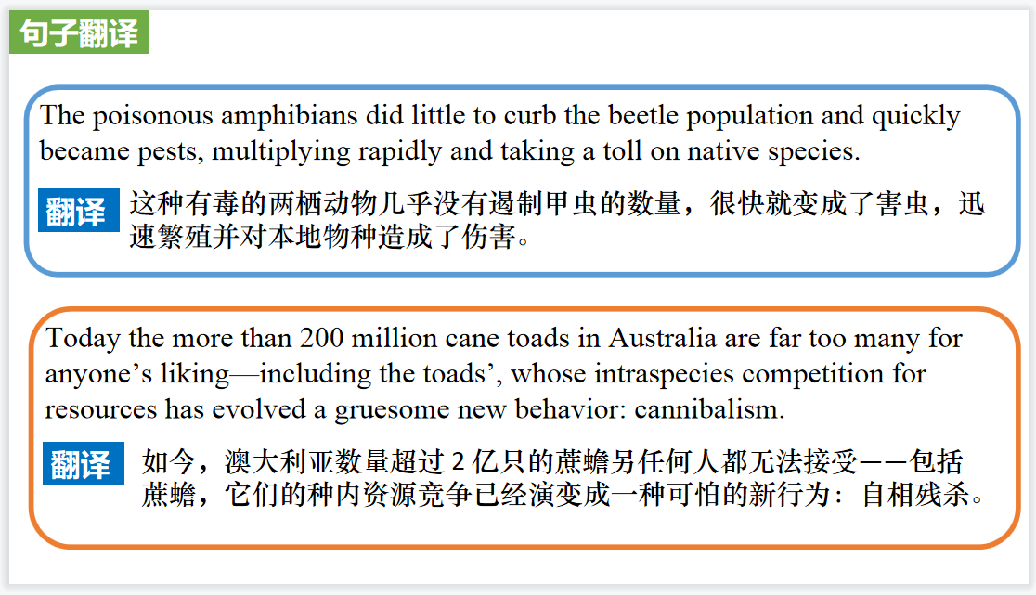

【设计意图】对文中的两个句子进行翻译练习，对其中单词、词组、句法进行巩固并关注句子结构。

**Part 5: News Report 5 BBC 07/01/22**

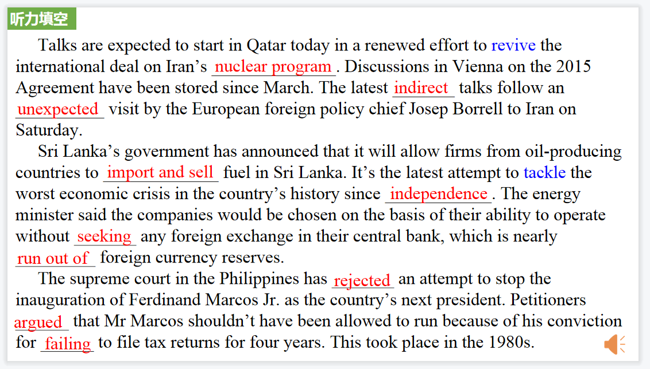

【设计意图】听一则新闻材料，通过听力填空的方式理解文本，考察听力辨识词汇的能力。

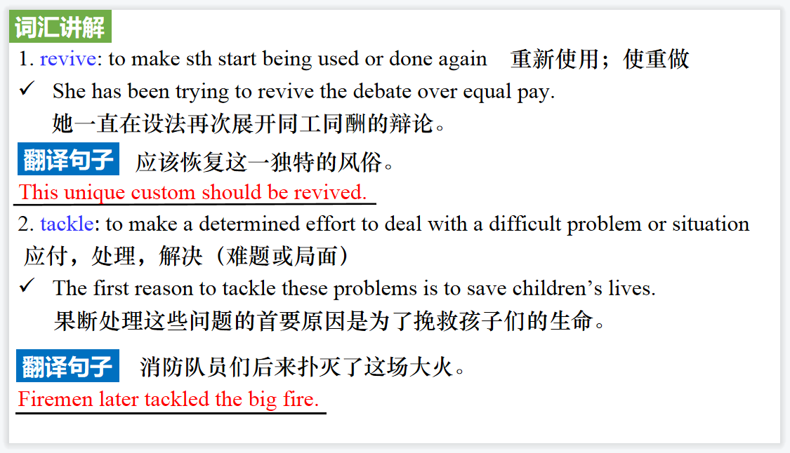

【设计意图】对文本中的词汇进行解读，并通过翻译句子对其进行巩固。

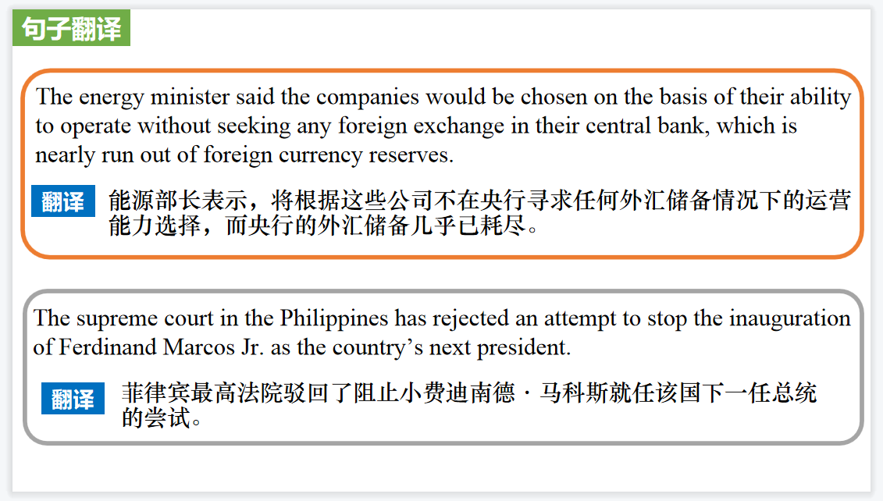

【设计意图】对新闻中的两个句子进行翻译练习，对其中单词、词组、句法进行巩固。